|  |
| --- |
|  |
| Rapport Du Projet de Gestion de Courrier |
|  |
| Projet Réalisé Par Cinq Nombre constitué par :  Scrum Master : EL HAJHOUJ Mohamed  le Reste des Développeur : EL FAROUKI Mohamed  EL RHAFOURI EL MEHDI  Assia JENJARE  ILLOUL Youssef    Encadré Par*:* Madame Nawal Berbiche |
|  |
|  |
|  |

SOMMAIRE

INTRODUCTION

REMERCIEMENT

1. Méthodologie du Project en Scrum
2. Acteurs du projet
3. Cycle De Développement du Projet
4. Planification du Projet
5. Conception Théorique Du Projet Par le Scrum
6. Mode D’utilisation de chacun des Sprints
7. Sprint 0
8. Sprint 1
9. Sprint 2
10. Sprint 3
11. Sprint 4
12. Backlog Product Initial “Backlog-Sprint-0”
13. Utilisation de l’outil Padlet
14. conception Backlog Product
15. Utilisation De Méthode Lean Canvas
16. Réalisation Du Prototype de la maquette pour (Authentification/Enregistrement/Recherche courrier) en « Sprint 0 »
17. Formation monté compétence en « Sprint 1 »
18. Formation en Git et GitHub Présenté Par Youssef ILLOUL
19. JQuery/Ajax Présenté Par Assia JENJARE
20. MySQL/PhpMyAdmin Présenté Par EL RHAFOURI EL Mehdi
21. Angular Présenté Par Mohamed EL FAROUKI
22. Silex Présenté Par Mohamed EL HAJHOUJ
23. ¨Conception et Réalisation du Projet en Scrum
24. Préparation de l’environnement du Projet
25. Environnement projet git et Github
26. Répartition de Tache en Front et back
27. Réalisation de la Première page d’authentification comme test
28. Commencement du Codage en plein Scrum en respectant le délai des Sprints
29. Réalisation du Projet

**Introduction sur le Projet Gestion De Courrier**

Le Projet présent a été créé et implémenté depuis le Début par un Groupe de 5 Personne Défini dessous par Catégorie en Se basant par la Politique du SCRUM

Un effort consécutif a été implémenté par toute l’équipes, on se battant avec les Contrainte de Temps, de Travail et de la très bonne gestion,  
pour cela un Résumé globale du Projet est préparé afin de vous visualisé l’effort fait par l’équipe.

L’enjeu du projet est de gagner en efficience et en qualité de service dans la gestion des courriers de la collectivité grâce à la dématérialisation de cette gestion :

* Gagner du temps dans la gestion des courriers (numérisation des courriers, informatisation du processus de gestion),
* Mieux maîtriser la chaîne de traitement des courriers (accusé réception, courriers réponses…),
* Prendre en charge plus rapidement les courriers signalés. Les objectifs sont multiples Objectifs sur le plan fonctionnel et métier
* Mettre en place un automatisme dans la gestion du courrier
* Accompagner les directions opérationnelles dans l’appropriation du nouveau processus et du nouvel outil Objectifs sur le plan technique
* Intégrer la solution de gestion de courriers dans le SI.

Rapidité et efficacité dans le traitement des différentes tâches sont de nos jours les maîtres mots qui caractérisent les entreprises modernes se réclamant d'un fonctionnement optimal. Cela passe par une organisation interne cohérente dotée d'outils adéquats. Ainsi, pour assurer une meilleure circulation des informations, Face aux difficultés rencontrées dans la gestion du courrier, il convenait de trouver une Solution à la fois simple et performante, afin de pallier ce problème. Il nous a donc été assigné l'étude Et la mise en place d'une application de gestion du courrier. Le présent document détaille en Trois chapitres le travail réalisé au cours de Projet Scrum.

1. Gestion du Projet en Scrum
2. **Acteurs du projet**

Le projet associe un ensemble d'acteurs qui influencent directement ou indirectement son déroulement. Ces acteurs peuvent être moteurs, décideurs mais aussi opposants. Nous avons défini un groupe d'acteurs à savoir :

**Le Product Owner** constitué en personne de  **Madame nawal** **Berbiche**

**Le Scrum Master** constitué en personne par **Mohammed EL HAJHOUJ**

**Le comité de développement** constitué en groupe de 4 personnes :

**EL FAROUKI Mohamed**

**EL RHAFOURI EL MEHDI**

**ILLOUL Youssef**

**Assia JENJARE**

* Le Comité du Product Owner :

Le Owner fait ainsi partie du comité des utilisateurs final, ça taches se consiste en Protection du déroulement du projet ça veut dire de critiqué les taches à ne pas faire et de données un point de vue sur le Projet afin de réalisé le meilleur résultat désiré par l’utilisateur

* Le SCRUM Master :

La Tache du Scrum master est chargée de veiller au bon déroulement du projet. Il a pour rôle de superviser le groupe de projet, de valider les choix méthodologiques et stratégiques et de fixer les orientations générales. Il définit également les moyens à mettre en place pour la réalisation du projet et donne la validation finale du document.

* Le comité de développement :

Le groupe de projet est chargé de l'exécution du projet, est-à-dire de l'étude, la conception et éventuellement la réalisation du projet

* La Comité d’utilisateur :

Le groupe d'utilisateurs se compose des utilisateurs potentiels du système qui sera développé.

Il a un rôle consultatif notamment dans la capture des besoins du système ainsi que la validation des dossiers d'étude et des prototypes produits par le groupe de projet. Il se compose de tous les agents

Intervenant dans la gestion du courrier, notamment les agents du service courrier ainsi que les secrétaires et leur directeur.

1. **Cycle De Développement du Projet**

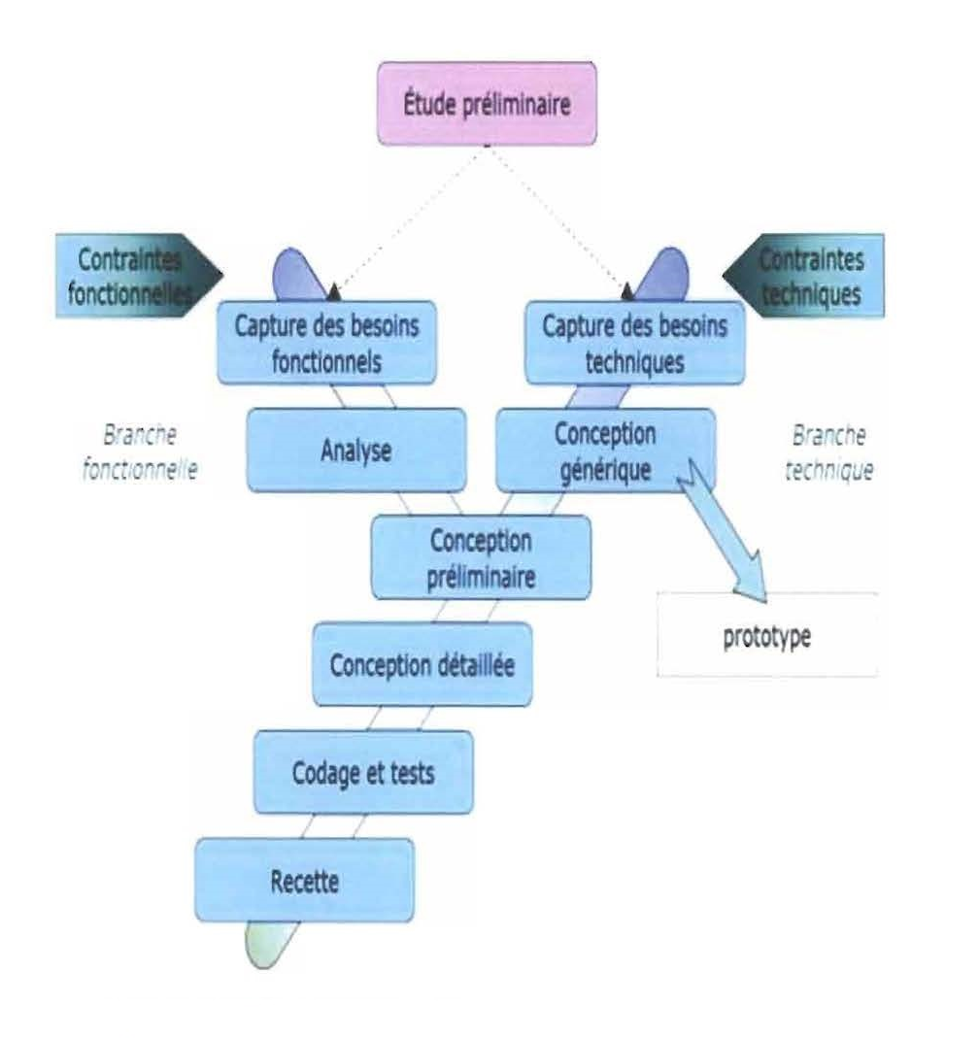

Le Projet a été fait à partir de Plusieurs étapes citant en premier par :

* **une étude Préliminaire** dont une étude globale ce fait sur le projet son contexte et son espace de sujet.
* **Capture des Besoin Fonction**nels en tous ce qui caractérise les connaissances générale sur la gestion des courriers en se basant par autres applications créer à ce propos, la capture a été faite pour réaliser les point fort et les point faible de ces application comme cité MAARCH COURRIER et OPEN COURRIER soit contextuelle ou bien fonctionnelle.
* **Capture des Besoin Fonctionnels** c’est de prendre les outils marquants dans lesquels ces application en été implémenté
* **La Conception Générique et l’analyse** ce produise en se vaguant sur la préparation des Taches et des outils a utilisé  
  pour cela La conception générique est attaché à un Prototype qui a été présenté à vous lors de la première séance de Présentation vous le trouverez en détail ce dessous du rapport
* **Conception Préliminaire** a consisté sous forme des formations monté compétence et en répartition des tâches et les outils qui vont être utilisé pour implémentation du Projet.
* **Conception détaillée** consisté sous forme préparation des environnements de travail pour le projet
* **Codage et Test** et caractérisé par le codage implémenté depuis la répartition des taches pour chacun du groupe et ainsi sur les outils du Front et le Back utilisé pour codé  
  en effectué des test à chaque implémentation
* **Recette et le résultat** final présenté à vous

1. **Planification du Projet**

Le planning prévisionnel est un outil de communication qui permet de représenter de façon synthétique l'organisation des travaux, l'affectation des ressources aux différentes tâches, et en phase de suivi, les écarts entre le prévisionnel et le réalisé.

Conscient de l'importance de cet outil dans la réalisation de notre projet, et en accord avec le groupe, nous avons adopté le planning suivant:  
  
Le Planning de Travaille sur le Projet en question a été fait en se basant par Des Sprint (voir la Capture d’écran ci-dessous),



Dès le Premier Sprint qui a été prise en charge par le Scrum Master en expliquant les premiers taches a faire, il y avait des Meetings organisé Par l’outil Skype en Respectant le Délai du Meeting qui ne dépasse pas **15 minutes** Par Journée.

**II. Conception Théorique Du Projet Par le Scrum :**

1. **Mode D’utilisation de chacun des Sprints**

Le travail sous forme de Sprint par semaine a beaucoup organisé la conception de notre projet en se basant par le délai de 15 minutes par jours et par un effort fait et implémenté par toutes l’équipe sans exception, l’horaire de début de chaque Sprint a été respecté en travaillant par des meetings Skype pour rapprocher la distance puisqu’il y a une Contrainte de temps et de travailles et de distance en notant les heures d’estimation faites par chaque membre pour accomplir les taches

« Exemple D’un appel collectif du meeting »

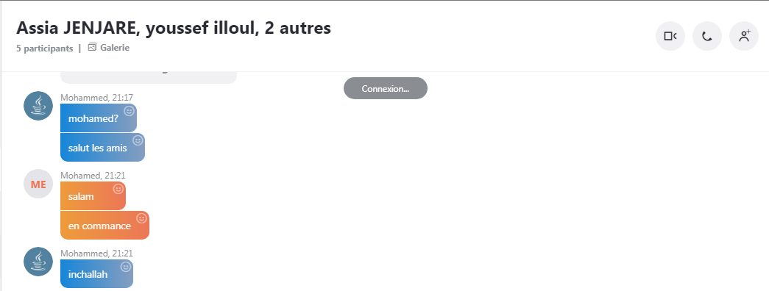

Le Meeting du Groupe Scrum on le commence normalement soit a 21h bien à 21h30

Chaque membre essai de ne pas raté le meeting ou de d’ardé et de se présenté à l’heure

* La règle de Notion de Sprint a été respectée pour cela voilà une Rapproche Bref et Globale sur les Sprints fait en les detaillant ci-dessous dans le Rapport:

« Sprint = Une Semaine »

1. **Sprint 0 :**

Concernant Le Premier Sprint intitulé Backlog sprint 0 est a été consommé sous forme de ce tableau :

Dont La UX Research se dispose en multipliant toutes les taches de collection d’information et les interviews et l’étude des solutions existantes tout cela a été implémenté et noté sur un outil intitulé Lean Canevas avec une explication dans « le chapitre prochain »

|  |  |  |  |  |
| --- | --- | --- | --- | --- |
| **Catégorie** | **Nom** | **Importance** | **Estimation d'heures** | **Notes** |
| Etude | UX Research | 117 | 5 | Collecte des informations via les techniques de l'UX Research : - Interviews - Etude comparative des solutions existantes - Etablissement du Lean canevas |
| Etude | Réalisation de la maquette pour Enregistrement/Recherche courrier | 116 | 1 | _ |

1. **Sprint1 :**

Concernant le deuxième Sprint nommé back log Sprint-1 une Monté en Compétence a été faite par toutes l’équipe en répartissant les taches et les sujet et les solutions qui vont être implémenté sur l’application

|  |  |  |  |  |
| --- | --- | --- | --- | --- |
| **ID** | **Catégorie** | **Nom** | **Importance** | **Estimation d’heures** |
| MC-1 | Montée en compétence | Montée en compétence : Git | 115 | 1 |
| MC-2 | Montée en compétence | Montée en compétence : Jquery/Ajax | 114 | 1 |
| MC-3 | Montée en compétence | Montée en compétence : MySQL/PhpMyAdmin | 113 | 1 |
| MC-4-1 | Montée en compétence | Montée en compétence : Angular | 112 | 1 |
| MC-5 | Montée en compétence | Montée en compétence : Silex | 110 | 1 |

1. **Sprint 2 :**

Le Sprint est nommé Backlog Sprint 2 dont Une Préparation d’environnement de développement a été faites dans Le multiple espace de travails :

|  |  |  |  |  |
| --- | --- | --- | --- | --- |
| **ID** | **Catégorie** | **Nom** | **Importance** | **Estimation d’heures** |
| C1 | Commun | Préparation de l'environnement de développement | 109 | 1 |
| C2 | Commun | Préparation de la base de données | 108 | 1 |
| C3 | Commun | Préparation de l'environnement front de l'application "gestion du courrier" | 107 | 1 |
| AUTH-1/F-1 | individuel | Réalisation de la page "Connexion" | 106 | 2 |
| AUTH-1/R-1 | individuel | Réalisation du service REST "Connexion" | 105 | 2 |

1. **Sprint3 :**   
     
   ce Sprint a connu une amélioration sur le développement en ce qui concerne l’évolution de l’espace Front et back

|  |  |  |  |  |
| --- | --- | --- | --- | --- |
| **ID** | **Catégorie** | **Nom** | **Importance** | **Estimation** |
| AUTH-1/F | Authentification | Réalisation de la page "Connexion" | 100 | 1 |
| GC-1/F | Gestion du courrier | Front : Enregistrement courrier arrivé/départ | 100 | 3 |
| GC-1/R | Gestion du courrier | Back : Enregistrement courrier arrivé/départ | 100 | 4 |
| GC-2/F | Gestion du courrier | Front : Recherche du courrier (pleine texte) | 100 | 3 |
| GC-2/R | Gestion du courrier | Back : Recherche du courrier (pleine texte) | 100 | 1 |
| GC-3/F | Gestion du courrier | Front : Diffusion | 100 | 2 |
| GC-3/R | Gestion du courrier | Back : Diffusion | 100 | 1 |
| GC-4/F | Gestion du courrier | Front : Numérisation du courrier (OCR) | 100 | 1 |
| GC-4/R | Gestion du courrier | Back : Numérisation du courrier (OCR) | 100 | 2 |
| ADM-1/F | Administration | Front : Gestion des entités organisationnelles | 100 | 3 |
| ADM-1/R | Administration | Back : Gestion des entités organisationnelles | 100 | 3 |
| ADM-2/F | Administration | Front : Gestion des utilisateurs / role | 100 | 1 |
| ADM-2/R | Administration | Back : Gestion des utilisateurs / role | 100 | 3 |

1. **Sprint 4 :**

Ce Sprint a été conçu pour complété les Fonctionnalité de l’application

|  |  |
| --- | --- |
| **Catégorie** | **Nom** |
| Commun | **Tâche prioritaire : Coder les squelettes des services REST** |
| Gestion du courrier | Compléter la fonctionnalité "Enregistrement du courrier" (Back et Front) |
| Gestion du courrier | Compléter la fonctionnalité "Modification du courrier" (Back et Front) |
| Gestion du courrier | Ajouter les règles de validation de l'enregistrement du courrier |
| Gestion du courrier | Attacher un document scanné |
| Gestion du courrier | Fixer le problème de pagination au niveau de la liste du courrier |
| Gestion du courrier | Ajouter le tri au niveau de la liste du courrier |
| Gestion du courrier | Création d'un batch OCR des documents scannés |
| Gestion du courrier | Création d'un batch d'indexation du courrier sur Apache solr |
| Gestion du courrier | Recherche du courrier en se basant sur Apache Solr |
| Gestion du courrier | Suppression du courrier |
| Gestion du courrier | Implémentation des règles de gestion : - Chaque utilisateur ne peut voir que le courrier assigné à son service - Utilisateur admin peut voir tout le courrier |
| Gestion du courrier | Créer une diffusion ou plusieurs pour un courrier et une entité donnée |
| Gestion des utilisateurs | Compléter la fonctionnalité "Ajouter un utilisateur" (Back et Front) |
| Gestion des utilisateurs | Ajouter les règles de validation de l'ajout des utilisateurs |
| Gestion des utilisateurs | Fixer le problème de la pagination et tri des utilisateurs |
| Gestion des utilisateurs | Compléter la fonctionnalité "Modifier un utilisateur" (Back et Front) |
| Gestion des utilisateurs | Ajouter les règles de validation de la modification de l'utilisateur |
| Gestion des utilisateurs | Suppression de l'utilisateur |
| Gestion des entités | Compléter la fonctionnalité "Ajouter une entité" (Back et Front) |
| Gestion des entités | Ajouter les règles de validation pour l'ajout d'une entité |
| Gestion des entités | Ajouter la pagination et tri de la liste des entités |
| Gestion des entités | Compléter la fonctionnalité "Modifier une entité" (Back et Front) |
| Gestion des entités | Ajouter les règles de validation pour la modification d'une entité |
| Gestion des entités | Suppression d'une entité |
| Authentification | Compléter la fonctionnalité "Authentification"/"Déconnexion" (Back et Front) |
| Administration | Ajout au niveau de l'administration des cards raccourcis pour accéder à la gestion des utilisateurs/entités |
| Commun | Création des tests fonctionnels automatisés des services REST via des script SoapUI |
| Commun | Création du rapport du projet Scrum |
| Commun | Création de la documentation de l'application |

1. **UX RESEARCH :**

UX Research un Terme qui définit tout au long une recherche prédéfinie Global sur le milieu dont le Projet doit être créé

Cette recherche nous a permet de bien connaitre l’environnement et les applications que l’on il faut utiliser pour accédé au Développement de notre Procès alors vis-à-vis de cela cette étape et la plus intéressante dans notre Projet on a utilisé plusieurs outils applicatifs, Web pour nous Facilité la tâche.

1. **Utilisation de l’outil Padlet :**

L’Outils Padlet.com est un site Internet qui permet aux utilisateurs de poster des commentaires, des idées, des images sur une page Internet à la manière de fiches sur un tableau de liège. La prise en main est intuitive et éclairée par de nombreuses icônes. 

« L’interface De Padlet »



1. **conception Backlog Product :**

Padlet ça veut dire un « mur » dont on peut facilement partager nos donné. Avec une liste des Personnes en tous ce qui concerne :

* Collection et Partage des informations sur d’autres applications de solution De gestion des Courrier.
* Partage des Connaissances concernant le sujet de gestion du courrier
* Partage des Vidéos et des Fichier de Monté de compétence
* Partage des liens de documentation
* Ainsi que les échanges effectué entre les équipes par les commentaires et les Votes effectué sur les Publications

Cette Outils de Communication nous a Beaucoup aidés à avoir Une Idée Générale sur Les Besoins nécessaires et les Point faible dont ce qui faut éviter pour implémenter le meilleur modèle d’application

« L’exemple de Padlet Utilisé Pour Conception et organisation des donnés du Backlog Product »

1)

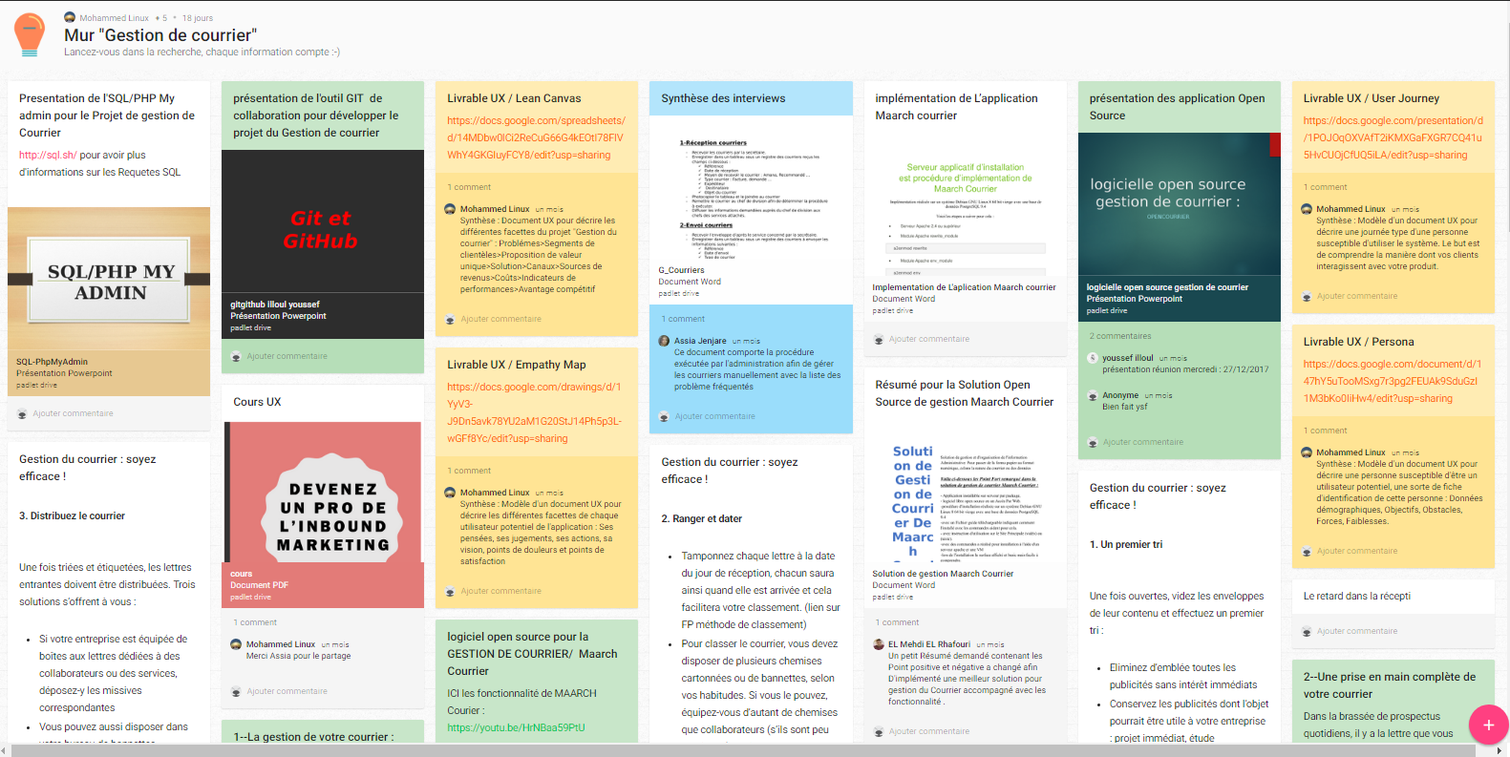

2)

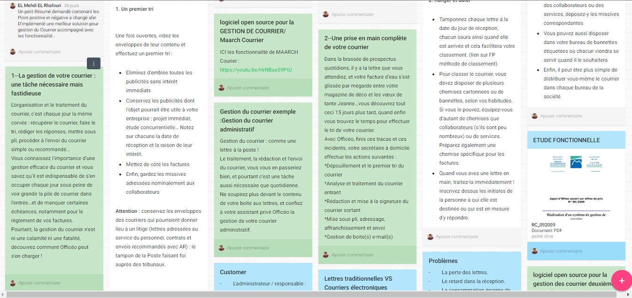

3)

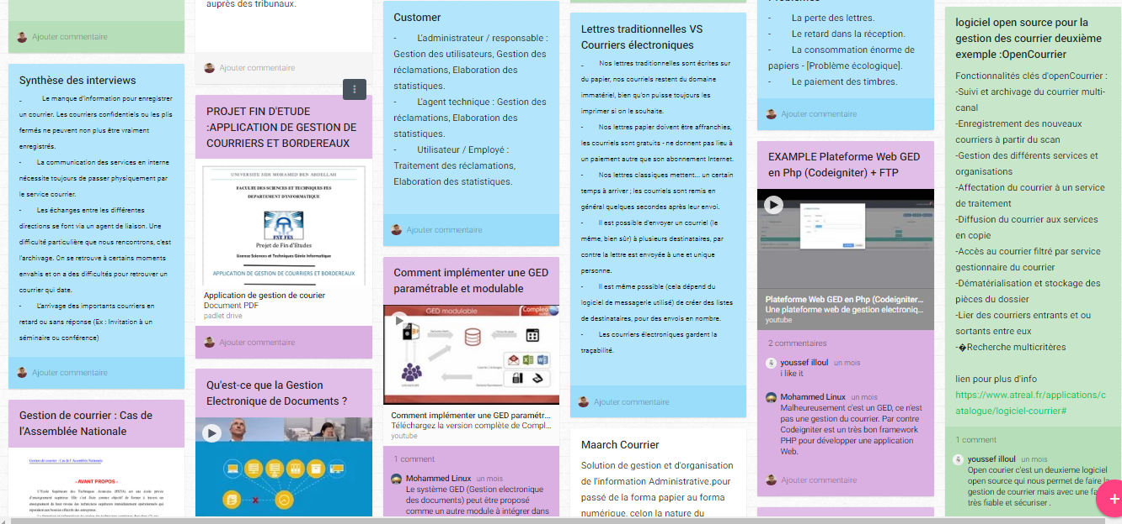

Tout cela Sont les Données Partagé et collecté pour avoir la bonne vue et le bon départ pour le Projet

1. **Utilisation De Méthode Lean Canevas :**

Lean Canevas en UX design consiste à bien Documenté les taches faites par le Groupe de développement en citant le temps implémenté par chaque développeur et si les taches en bien été réalisé ou pas.  
  
Lean Canevas c’est comme étant un point de contrôle pour le projet occupé, ainsi que Les Sprints Créer est passé de chaque semaine et le processus Déroulé.  
  
Cette Lean Canevas est organisé sur l’espace de documentation Partagé de Google sur le lien qu’on vous invite a visité :

« <https://docs.google.com/spreadsheets/d/14MDbw0lCi2ReCuG66G4kEOtI78FIVWhY4GKGIuyFCY8/edit?usp=sharing> »

« Voilà l’interfaces de la Lean Canevas »

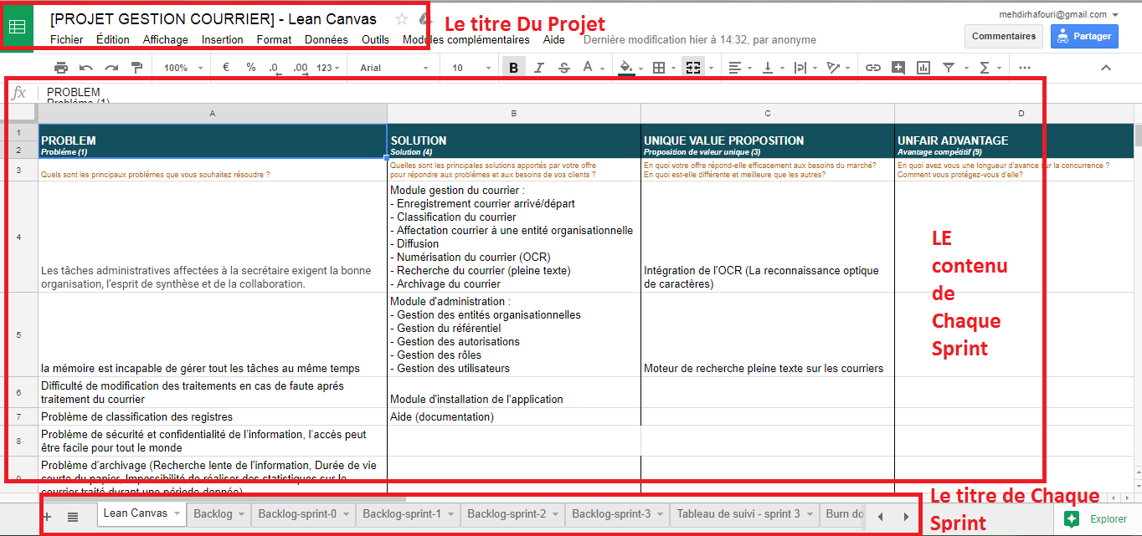

L’utilisation de Cette Méthode nous a permet en premier temps de collecté et d’organisé les idées et la collections Des Données cherché sur L’outils de Padlet, via la technique de L’UX Research

Voilà le taux de Consommation du Sprint 0 :

|  |  |
| --- | --- |
| **Sprint ID :** | #0 |
| **Date de début :** | samedi 23 décembre 2017 |
| **Date de fin :** | jeudi 28 décembre 2017 |
| **Nombre de jours** | 6 jours |

Avec détails :

|  |  |  |  |  |  |
| --- | --- | --- | --- | --- | --- |
| **ID** | **Catégorie** | **Nom** | **Importance** | **Estimation** | **Notes** |
| E-1 | Etude | UX Research | 117 | 5 | Collecte des informations via les techniques de l'UX Research : - Interviews - Etude comparative des solutions existantes - Etablissement du Lean canvas |
| E-2 | Etude | Réalisation de la maquette pour Enregistrement /Recherche courrier | 116 | 1 |  |

**E-1 :**  
En Premier Lieu Une Recherche Globale a été faite par toutes L’équipe par exemple D’ailleurs en **Backlog Sprint-0** ci-dessus :

* Deux Personnes ont été consacrée pour chercher toute les Information sur les applications et la solution déjà fournis pour la Gestion des Courrier deux applications ont été trouvé et étudié comme exemple «Maarch Courrier » et « Open Courrier »
* Un Dialogue et un ‘User Experience‘ 🡺« terme En Ux design »
* Réalisé les Interviews
* Faire des Etude comparative des solutions existantes
* Etablissement du Lean canevas

1. **Réalisation Du Prototype de la maquette pour (Authentification/Enregistrement/Recherche courrier) Sprint 0 :**

**E-2 :**

La Réalisation Du Prototype A été Présenté a vous depuis La Première phase de notre Présentation

Le Prototype réalisé a été en état simple et approché à l’application voulant créer pour juste vous facilité la vue sur l’interface en se basant bien sûr par la collection des données faite et le UX Experience et Les Point positive a ajouté et les point négative a évité est l’effort Fait Par les Collaborateurs en **Backlog-Sprint 0** est que tous cela a été transmis depuis La Lean-canevas,

« Le Prototype et Maquette D’authentification et d’enregistrement réalisé »

Cette maquette comme il est vue expliquant l’interface finale et d’accueil de l’application qui permet d’authentifié pour y accédé au enregistrement et de recherche du courrier

« Le Prototype et Maquette De Recherche réalisé »

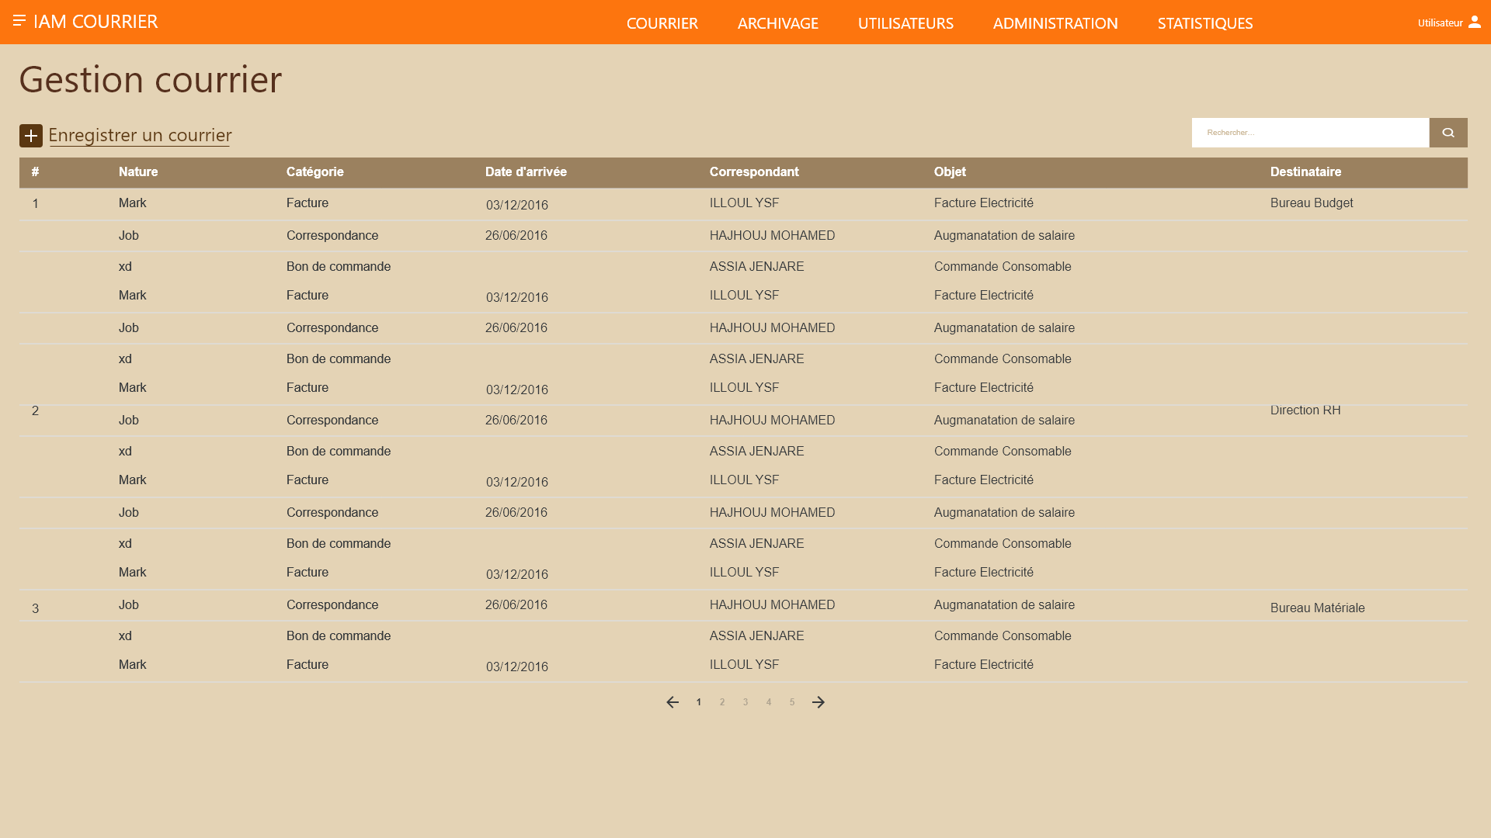

Cette Maquette Affiche l’interface et la barre des recherches de courrier.

1. **Formation monté compétence en « Sprint 1 » :**

Cette Première étape du Sprint 1 a été venue pour améliorer les connaissances et récupéré le manque d’informations pour chacun des Membres sur les Techniques Choisies pour implémenté le projet pour cela :

Voilà le taux de Consommation du **Sprint 1** :

|  |  |
| --- | --- |
| **Sprint ID :** | #1 |
| **Date de début :** | samedi 30 décembre 2017 |
| **Date de fin :** | jeudi 4 janvier 2018 |
| **Nombre de jours :** | 6 jours |

Avec Détails :

|  |  |  |  |  |  |
| --- | --- | --- | --- | --- | --- |
| **ID** | **Catégorie** | **Nom** | **Importance** | **Estimation** | **Notes** |
| MC-1 | Montée en compétence | Montée en compétence : Git | 115 | 1 | Assigné à Youssef ILLOUL...ok |
| MC-2 | Montée en compétence | Montée en compétence : Jquery/Ajax | 114 | 1 | Assigné à Assia JENJARE...ok |
| MC-3 | Montée en compétence | Montée en compétence : MySQL/PhpMyAdmin | 113 | 1 | Assigné à EL Mehdi EL RHAFOURI...Faite en Bref Cause : Manque du temps, charge importante du à la préparation des examens UX et WebServices |
| MC-4-1 | Montée en compétence | Montée en compétence : Angular | 112 | 1 | Réalisé Par Mohamed EL FAROUKI |
| MC-5 | Montée en compétence | Montée en compétence : Silex | 110 | 1 | Assigné à Mohammed EL HAJHOUJE...Faite en Bref Cause : Manque du temps, charge importante du à la préparation des examens UX et WebServices. |

1. **Formation en Git et Git Hub Présenté Par Youssef ILLOUL**

La Formation de Git et Git Hub a été fait Pour élaborer l’environnement commun pour l’amélioration du projet toute l’équipe a été présente et le point a été bien saisi car dans la conception du Projet L’équipe a été capable de collaboré en utilisant cette Outils, La Présentation a étais Faite en 1 heures

« La Présentation en Document sur La Padlet »

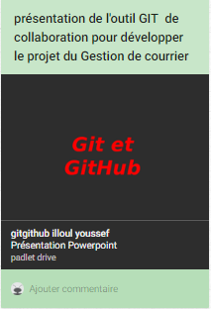

|  |  |  |  |  |  |
| --- | --- | --- | --- | --- | --- |
| MC-1 | Montée en compétence | Montée en compétence : Git | 115 | 1 | Assigné à Youssef...ok |

1. **JQuery/Ajax Présenté Par Assia JENJARE**

Cette Présentation étant Présenté Par Assia JENJARE ainsi à durée 1h avec les explications nécessaire conçu pour utilisation des services JQuery et Ajax et a Marqué la présence de toutes L’équipe toutes l’équipe a su bien comprendre la tache réalisé

|  |  |  |  |  |  |
| --- | --- | --- | --- | --- | --- |
| MC-2 | Montée en compétence | Montée en compétence : Jquery/Ajax | 114 | 1 | Assigné à Assia...ok |

1. **MySQL/PhpMyAdmin Présenté Par EL RHAFOURI EL Mehdi**

La Présentation a été Réalisé Par EL RHAFOURI EL Mehdi a durés 1 heures aussi est a Marqué l’absence de quelque membres, pour contrainte des examens.  
cette tâche a été réalisé en soin de la connaissance des Outils de Base de donnés Comme PhpMyAdmin/MySQL l’équipe a réagis au sein de cette Présentation attentivement

« La Présentation en Document sur La Padlet »

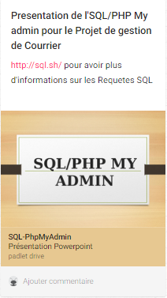

|  |  |  |  |  |  |
| --- | --- | --- | --- | --- | --- |
| MC-3 | Montée en compétence | Montée en compétence : MySQL/PhpMyAdmin | 113 | 1 | Assigné à EL Mehdi EL RHAFOURI. ko..Faite en Bref Cause : Manque du temps, charge importante du à la préparation des examens UX et WebServices |

1. **Angular Présenté Par Mohamed EL FAROUKI**

Cette Tache est Présenté Par Mohamed EL FAROUKI a été plus importante alors que l’utilisation de cette Technologie a été nécessaire pour Développé La Partie Front du Projet, alors que la consommation de temps a été plus faite que les autres présentations pour bien l’expliqué, est a duré plus que 2h

Cette présentation a été bien saisi par toute l’équipe dont toutes les taches Front par l’équipe ont été réalisé sur L’Angular

|  |  |  |  |  |  |
| --- | --- | --- | --- | --- | --- |
| MC-4-1 | Montée en compétence | Montée en compétence : Angular | 112 | 1 | Réalisé Par Mohamed EL FAROUKI |

1. **Silex Présenté Par Mohamed EL HAJHOUJ :**

La Tache a été Présenté Par Mohamed EL HAJHOUJ dont la solution de développement du Back du projet doit être implémenté, La Présentation a durée plus de 1 heures est a Marqué l’absence de quelque membre, pour contrainte des examens.  
La Solution a bien été saisi et utilisé par les Membres d’équipe car elle a été utilisé dans la réalisation de la partie Back

|  |  |  |  |  |  |
| --- | --- | --- | --- | --- | --- |
| MC-5 | Montée en compétence | Montée en compétence : Silex | 110 | 1 | Assigné à Mohammed EL HAJHOUJE...Faite en Bref Cause : Manque du temps, charge importante du à la préparation des examens UX et WebServices. |

1. **Réalisation et préparation du Projet en Scrum :**

Cette étape de Sprint Présent Sprint 2 a été entamé dans une durée d’une semaine aussi dont il y avait une Préparation d’environnement de développement en détails ci-dessous :

Voilà le taux de Consommation du **Sprint 2** :

|  |  |
| --- | --- |
| **Sprint ID :** | #2 |
| **Date de début :** | dimanche 7 janvier 2018 |
| **Date de fin :** | vendredi 12 janvier 2018 |
| **Nombre de jours :** | 6 jours |

1. **Préparation de l’environnement du Projet : (Sprint 2)**

La réalisation du Projet doit être faite évidement à l’aide du Backlog Sprint 0 et Sprint 1 dont on a utilisé la donnée collectionnée et d’après le Backlog et des scéance de refresh et de monté de compétence

Les Taches ont été Répartis chaque membres du Groupe a pris en charge ça fonction dont y avait une complétion des taches par des membres et d’autre ont pas pu la réalisé jusqu’au les Sprint prochain

Pour cela une Analyse détaillé sur la tache réalisée pour la préparation de l’environnement de travail

1. **Environnement projet git et Github**

Une Préparation d’environnement a été faite sur L’outil Git et création d’un Projet sur Git hub sur LE Sprint 1 alors les efforts en été collecté pour créer un environnement de partage de compilation et de codage sur l’outil   
  
Un dossier du Projet a été créer dont y’avais toutes les Dossiers conceptuelle pour le Projet sous Forme de sous-dossier intitulé au début par gc-api

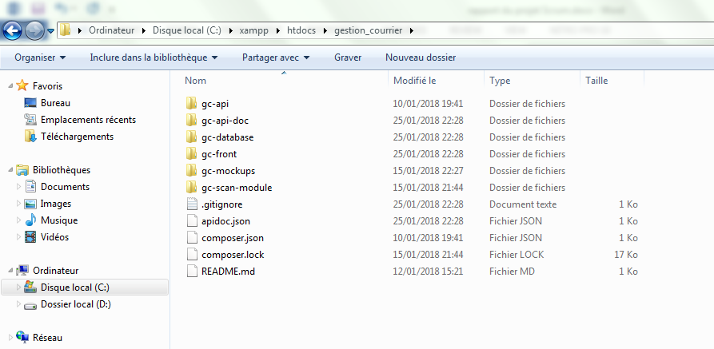« Capture D’écran du Dossier D’environnement Git du Projet »

« Capture D’écran du projet créer sur Git hub »

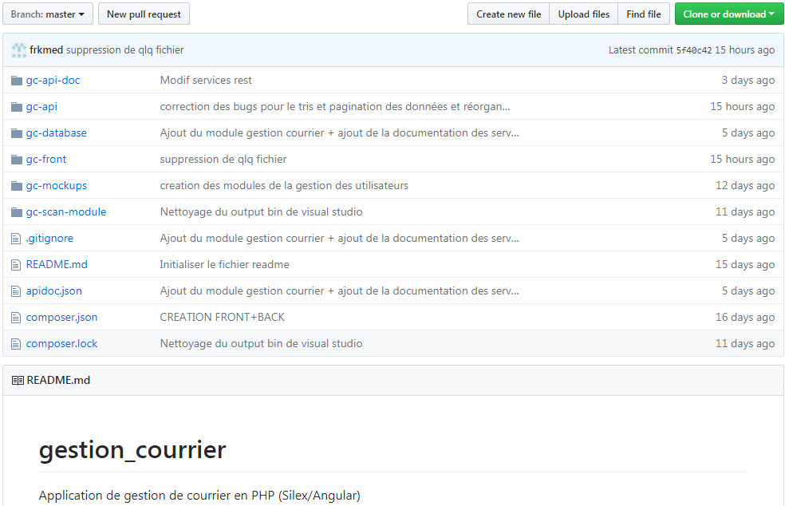

Le Dossier a été répartie entre la GC-Front en ce qui concerne l’implémentation de L’angular et le reste du Globale GC-Back développé avec le Silex

1. **Répartition de Tache en Front et back**